第9号様式(第9条関係)
記載例
都市公園占用許可(変更)申請書
令和 ５年 １月 １日
座 間 市 長 殿
住所又は所在地 座間市緑ケ丘一丁目１番１
職業又は営業種目 座間自治会
座間

会長 座間 太郎

電話番号 ０４６－２５２－７２２２

次のとおり申請します。
公園の名称 | かにが沢 公園
占用の目的 | 工事用資材置き場
占用の期間 | 令和５年１月２０日から令和５年１月３０日まで
占用の場所及び面積 | 多目的広場 (５００㎡)
占用工作物等の種類及び構造 | 工事用機材
占用工作物等の管理方法 | 自主管理
工事実施の方法(直営又は請負施行の別) | 請負
工事の着手及び完了の時期 | 令和５年１月２０日から令和５年１月３０日まで
その他必要な事項 | 具体的な場所（位置図・平面図等）や内容詳細（設置物の種別・寸法等）が確認できるものを添付願います。
（注）赤字の箇所を記載願います。

具体的場所の例

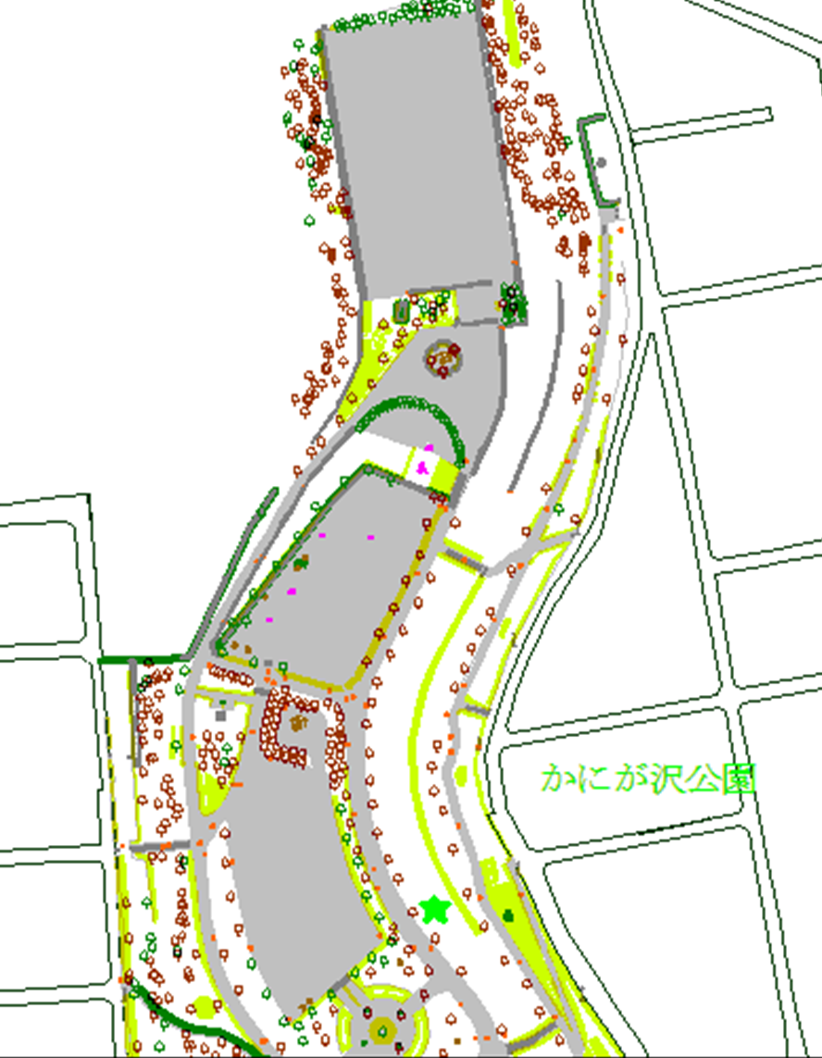
５００㎡

